知の時代の扉を開ける！〜COVID-19を超えて〜

鹿児島図書館協会　副会長　井上佳朗

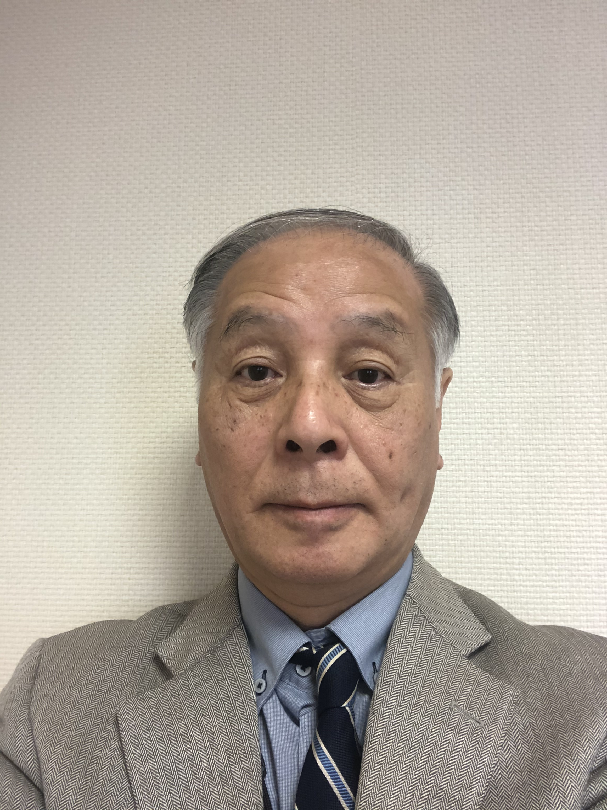　これまで県図協は、県民による良質な図書情報の円滑な利用の実現に向け、県内の各図書館と連携協力して、さまざまな活動を行って参りました。

　しかしながら2020年度は、COVID-19のパンデミックにより、ひとびとの接触は大きな制約を課せられることになり、これまでのように自由に会議を開くことも、ままならない事態におかれました。

　そのような状況でしたが、県図協最大の共催事業ともいえる「鹿児島県図書館大会」を、11月11日（水）に「かごしま県民交流センター」において、万全の安全対策を取り無事開催することが出来たことは、大きな喜びでありました。準備された方々に、厚くお礼申し上げたいと思います。

　メインイベントである分科会においては、新たな試みがなされました。午前と午後に同一内容での分科会を開催することで、参加者が複数の分科会で意見交換し学ぶ機会を得ることにつながりました。これは、参加者の要望を受けて実施されたもので、各館におけるサービスの更なる向上が期待されます。

　記念講演は、国立研究開発法人量子科学技術研究開発機構監事の神代浩氏を講師に迎え、「困ったときには図書館へ」と題しておこなわれました。図書館が有する課題解決機能の意義を、改めて認識する機会となりました。レファレンスサービスは、図書館員の成長と共に強化されることを、強く感じた次第です。

　また，主催事業の「総会」が紙面開催，「研修会」が中止，「公共図書館（室）長及び業務担当者会」が紙面開催となりましたが，特に「公共図書館（室）長及び業務担当者会」においては，館長会，業務担当者会別に，すぐに使える貴重な情報交換資料を仕上げていただき大変感謝しております。

　COVID-19の影響は社会全体に大きな影響を与えましたが、このことを通して多くのことに気づかされました。なかでも、電子図書館への対応を加速させる必要性を、強く感じました。

　インターネットを経由して、HP上でより多くのサービスを提供できれば、遠隔地からの図書館利用や高齢者および障害を抱えた利用者への対応も、より便利で快適に行えます。その意味においては，第３回理事会が初めてリモートによって実施されたことも大きな転換点であったともいえ，ITCによって、「知の拠点」である図書館を強化することは、「知識活用社会」において、本県の明るい未来を切り拓く基盤となるものと、確信しています。

　令和３年度には、COVID-19騒動が落ち着き、県図協の活動が正常に戻ることを、期待したいと思います。